客户流失数据分析报告
汇报：常志博
- 概述

分析背景与目的
本报告基于某公司客户数据（共 900 条有效记录），从消费水平、年龄、账户经理配置等多个维度分析客户流失的关键影响因素，旨在为运营策略优化提供数据支撑。

中心结论
1.缺乏老客户运营机制，老客户流失率高，8年以上老客户甚至有40%流失率
2.有经理反而流失率更高，19%流失率，高出5个百分点
- 事后救火式分配：客户出了问题、快流失了才给配个经理，但已经晚了
- 经理服务质量不行：配了但没起到留存作用，甚至可能因为对接体验差加速流失
3.同时站点大于9之后，顾客流失率大幅增加，不管新顾客还是老顾客流失率都增加，其中12~15站点处流失全部更多，非常接近1

二、数据概览
2.1 数据基本情况
本次分析使用的客户数据集共包含900条有效客户记录，涵盖10个字段，无缺失值。数据字段包括客户姓名、年龄、累计消费金额、是否配置账户经理、合作年限、使用站点数、入驻日期、所在地区、所属公司及是否流失（Churn）。
字段名称 | 数据类型 | 说明 | 均值/范围
Age | 整数 | 客户年龄 | 41.8岁（22-65岁）
Total_Purchase | 浮点数 | 累计消费金额 | $10,063（$100-$18,026）
Account_Manager | 整数 | 是否有账户经理（0=无，1=有） | 48.1%有经理
Years | 浮点数 | 合作年限 | 5.27年（0.1-9.9年）
Num_Sites | 整数 | 使用站点数 | 8.59个（2-14个）
Churn | 整数 | 是否流失（0=留存，1=流失） | 流失率16.7%

2.2 整体流失情况
在900个客户中，已流失客户150人，留存客户750人，整体客户流失率为16.7%。这一比例意味着每6个客户中约有1个会流失，客户留存状况存在较大改善空间。
客户状态 | 人数 | 占比
留存客户 | 750人 | 84%
流失客户 | 150人 | 17%
合计 | 900人 | 100%

三、多维度流失分析
3.1 站点数与流失率（最关键因素）
站点数是本次分析中发现的与客户流失相关性最强的因素（相关系数0.525），且呈现出非常明显的阈值效应。当客户使用站点数在9个及以下时，流失率维持在较低水平；一旦超过9个站点，流失率急剧攀升。
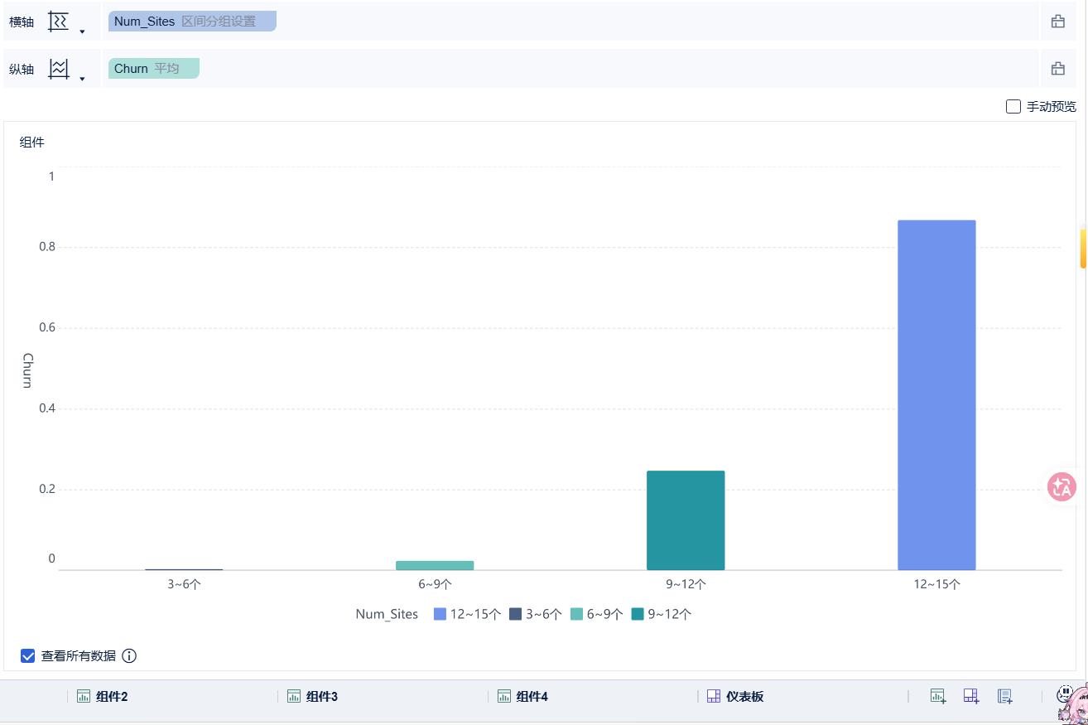
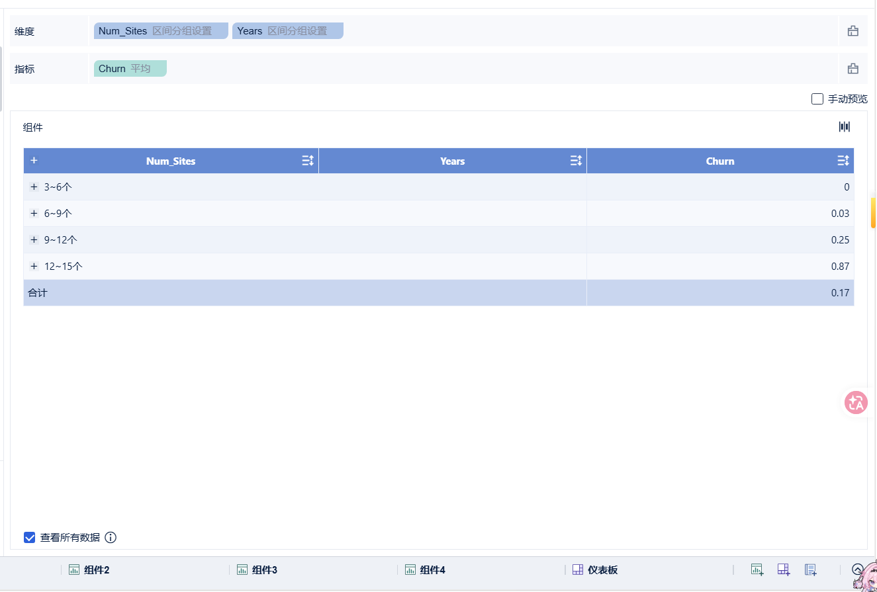
从数据可以清晰看到，9-12个站点是客户流失的"临界点"。站点数在9个以下的客户几乎不会流失，6-9个站点的客户流失率也仅为3%。然而，当站点数达到9-12个时，流失率跃升至25%；12个以上站点的客户流失率更是高达87%左右。
这一现象表明，公司的产品或服务在多站点管理能力上存在明显瓶颈。客户站点数较少时，现有体系能够支撑；但当站点规模扩大到一定程度后，管理复杂度超出了产品或服务的承载能力，导致客户体验恶化，最终选择离开。

3.2 合作年限与流失率
合作年限与客户流失呈正相关关系（相关系数0.214），即合作时间越长的客户，流失率越高。这与通常认为的"老客户更忠诚"的直觉相反，反映出公司在老客户维护方面存在不足。
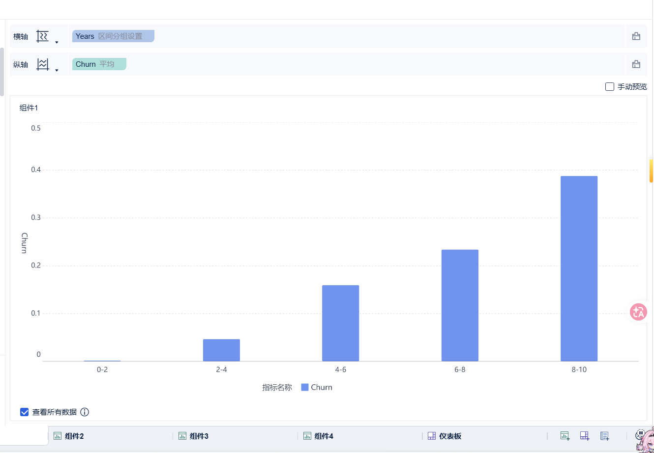
合作年限区间 | 客户数 | 流失人数 | 流失率
0-2年 | 42 | 0 | 0%
2-4年 | 130 | 6 | 5%
4-6年 | 260 | 41 | 16%
6-8年 | 339 | 81 | 23%
8-10年 | 129 | 22 | 39%

数据显示，合作2年以内的新客户流失率为0%，说明客户在签约初期满意度较高。但随着合作时间推移，流失率逐步上升：4-6年达到16%，6-8年升至23%。这表明客户在合作3-4年后可能进入"倦怠期"，如果缺乏主动的客户关怀和价值更新，很容易被竞争对手吸引或因自身需求变化而流失。
3.3 账户经理与流失率
数据分析得出了一个反直觉的结论：配置了账户经理的客户，其流失率反而高于未配置账户经理的客户。
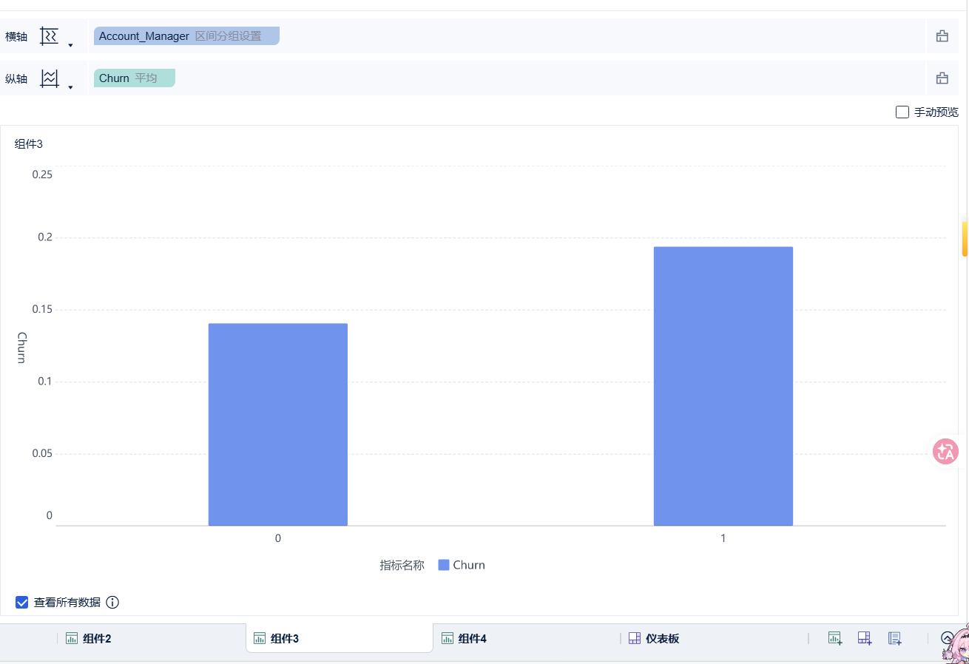
账户经理配置 | 客户数 | 流失人数 | 流失率
无账户经理 | 467 | 66 | 14%
有账户经理 | 433 | 84 | 19%

进一步分析发现，有账户经理和无账户经理的客户在站点数（8.65 vs 8.53）、合作年限（5.30 vs 5.25）、消费金额（$10,102 vs $10,026）、年龄（41.7 vs 41.9）等基础特征上几乎没有差异，说明账户经理的分配并非基于客户风险等级按需分配，而更接近随机分配。
在最危险的高站点客户（>10个站点）中，这一差距更加明显：无账户经理的客户流失率为58.8%，而有账户经理的客户流失率高达75.4%。这表明当前的账户经理机制未能有效发挥客户留存作用，甚至可能存在以下问题：一是"事后救火式"分配，即客户出现流失迹象后才配置经理，但为时已晚；二是经理服务质量参差不齐，部分经理的对接体验不佳反而加速了客户流失。
3.4 年龄段与流失率
年龄与客户流失的相关性较弱（相关系数0.086），但在特定年龄段仍有一定规律。50-60岁年龄段的客户流失率最高，达到22.8%；30-40岁年龄段流失率最低，为13.6%。

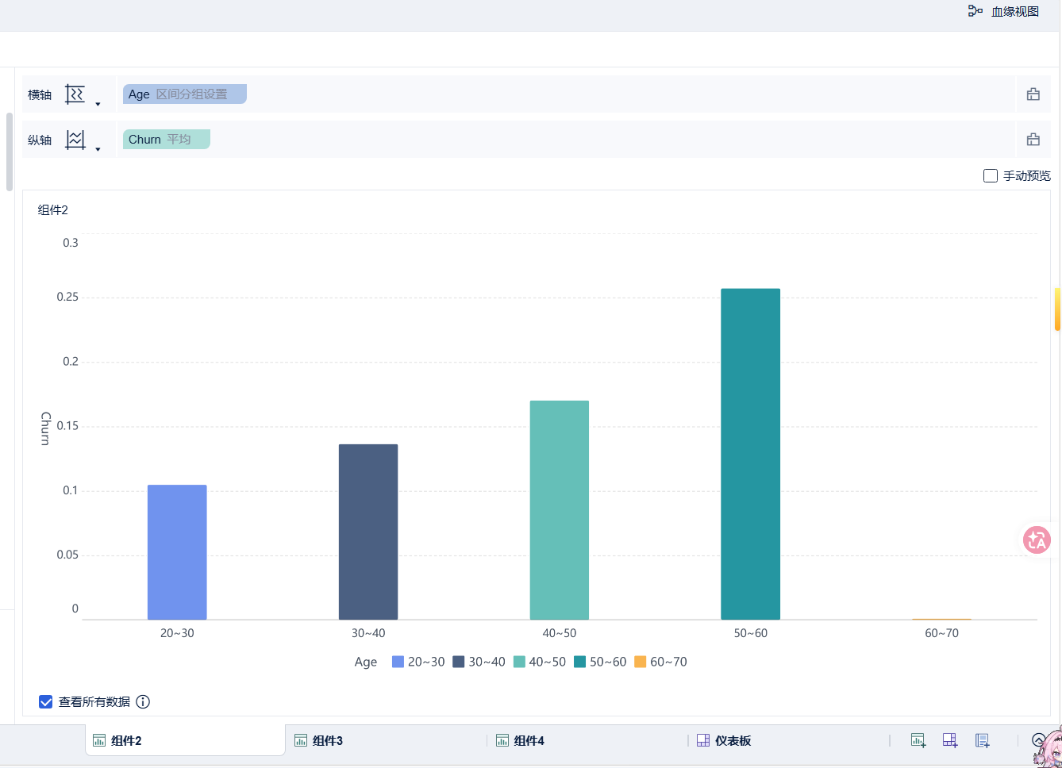
年龄段 | 客户数 | 流失率
20-30岁 | 12 | 11%
30-40岁 | 346 | 14%
40-50岁 | 444 | 17%
50-60岁 | 79 | 26%
60岁以上 | 19 | 0%

总体来看，年龄不是影响客户流失的主要因素，各年龄段流失率差异在10个百分点以内。50-60岁客户流失率偏高可能与该年龄段客户面临退休、业务转型等人生阶段变化有关，但样本量较小（79人），结论需谨慎对待。
3.5 消费水平与流失率
累计消费金额与客户流失的相关性极弱（相关系数0.024），几乎可以认为消费金额不影响客户流失决策。低消费客户（<$5,000）的流失率最低，仅为6.3%；中、高、超高消费客户的流失率在15%-18%之间，差异不大。
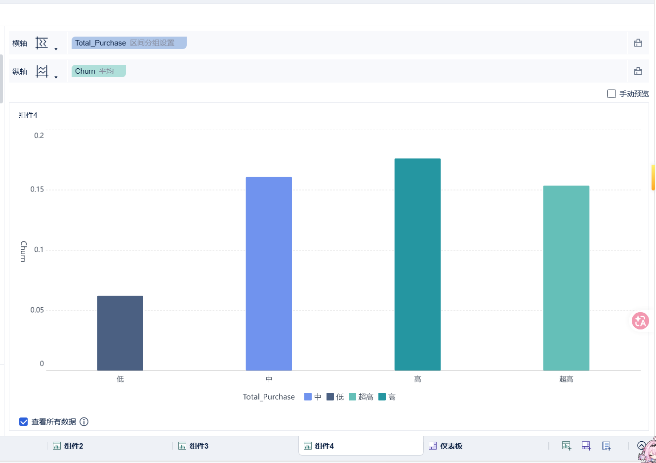
消费水平 | 客户数 | 流失率
低（<$5,000） | 16 | 6.3%
中（$5,000-$10,000） | 429 | 16.1%
高（$10,000-$15,000） | 408 | 17.6%
超高（>$15,000） | 47 | 15.4%

这一发现的重要启示是：不能简单地认为"花钱多的客户就是高价值客户、不会流失"。事实上，高消费客户的流失率与中等消费客户几乎相同。客户是否流失，更多取决于产品体验和服务质量，而非他们花了多少钱。因此，客户留存策略不应仅以消费金额为导向，而应更多关注站点规模、合作年限等真正影响流失的因素。
四、交叉分析
4.1 站点数 × 合作年限：最高危客户群体
将站点数和合作年限两个关键因素进行交叉分析，可以识别出最危险的客户群体。数据显示，同时满足"站点数>10个"且"合作年限>6年"的客户，流失率高达79.5%。
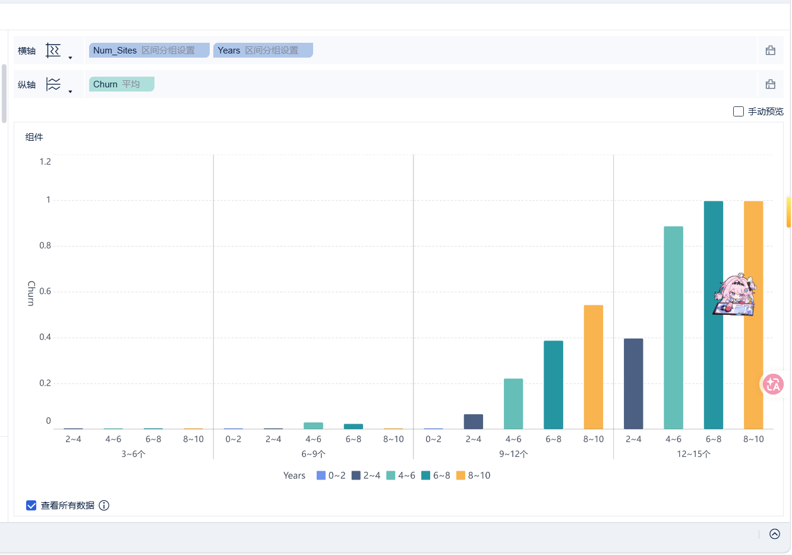
客户群体 | 客户数 | 流失人数 | 流失率
站点≤9 且 年限≤6年 | 473 | 32 | 6.8%
站点>9 且 年限≤6年 | 90 | 57 | 63.3%
站点≤9 且 年限>6年 | 205 | 25 | 12.2%
站点>9 且 年限>6年 | 39 | 31 | 79.5%

这39个"双高"客户（高站点+高年限）是当前最需要关注的高危群体。他们的流失率接近80%，意味着每5个这样的客户中就有4个会流失。由于他们同时具备多站点管理痛点和老客户缺乏关怀两个风险因素，需要采取双重干预措施。
4.2 消费水平 × 账户经理：经理效果验证
在不同消费水平下，账户经理对流失率的影响表现不一致。在低消费客户中，有账户经理的客户流失率反而为0%（样本仅4人，参考价值有限）；但在中、高、超高消费客户中，有账户经理的客户流失率均高于无账户经理的客户。
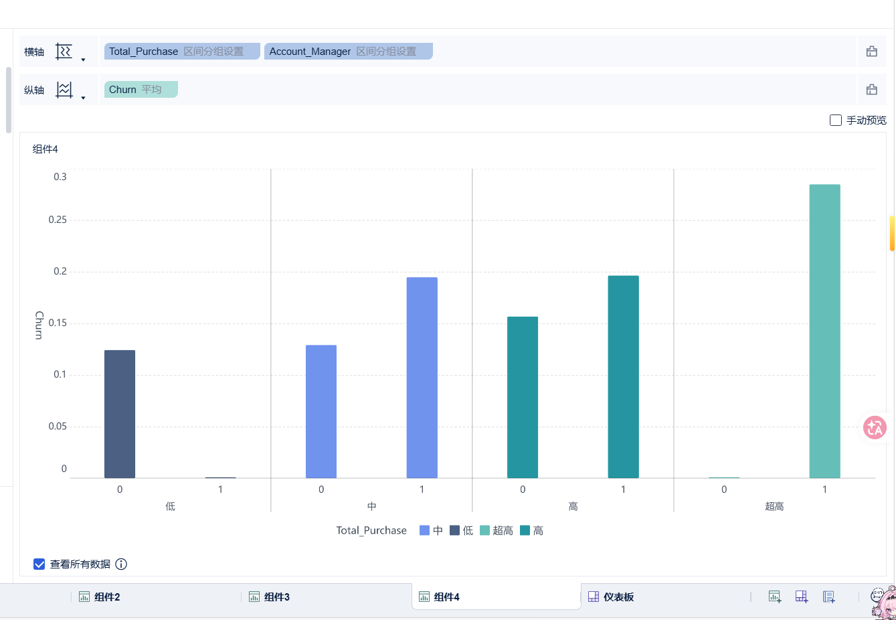
消费水平 | 无账户经理流失率 | 有账户经理流失率 | 差异
低消费 | 12.5% | 0.0% | -12.5%
中消费 | 12.9% | 19.5% | +6.6%
高消费 | 15.7% | 19.7% | +4.0%
超高消费 | 0.0% | 28.6% | +28.6%

这一交叉分析进一步证实了当前账户经理机制的失效。在主要的中、高消费客户群体中，配置账户经理不仅没有降低流失率，反而存在5-7个百分点的负向影响。这说明账户经理的分配逻辑和服务模式都需要重新审视和优化。
五、流失原因深度分析
5.1 可能原因一：多站点管理能力不足
站点数超过9-10个后流失率急剧上升，这是数据中最显著的规律。其根本原因在于公司的产品或服务在多站点管理场景下存在能力短板，具体可能体现在以下几个方面：
① 系统性能瓶颈：站点数增多后，数据同步、报表生成、系统响应速度等可能出现明显下降，影响日常使用体验。
② 管理功能不足：多站点场景下需要的跨站点统一管理、批量操作、权限分级等功能可能不完善，导致管理效率低下。
③ 支持资源跟不上：站点多的客户问题更复杂、需求更多，但技术支持和客户成功团队的响应能力未能同步提升。
④ 成本效益下降：随着站点增加，客户可能发现单位站点的使用成本上升或管理投入增加，而产品带来的价值未能同比例增长。
5.2 可能原因二：老客户运营机制缺失
合作年限越长流失率越高，反映出公司缺乏系统化的老客户运营机制。新客户在签约初期有完整的onboarding流程和对接服务，但随着时间推移，客户管理逐渐松懈：
① 缺乏定期主动触达：没有建立固定的客户回访节奏，客户不主动联系就没人管，导致客户需求变化无法及时感知。
② 价值交付停滞：客户使用产品多年后，产品功能和使用方式没有升级，客户无法获得新的价值增量，逐渐产生"也就那样"的倦怠感。
③ 续约管理被动：往往等到合同快到期才开始谈续约，而不是提前半年就开始价值回顾和续约规划，给了竞争对手可乘之机。
④ 客户关系浅层化：长期合作后，对接人可能只停留在操作层面，没有深入了解客户的业务战略变化，无法在客户业务转型时提供配套方案。
5.3 可能原因三：账户经理体系失效
有账户经理的客户流失率反而更高，这一反常现象揭示了账户经理体系在分配逻辑和服务质量两方面都存在问题：
① 分配逻辑不合理：账户经理的分配接近随机，没有优先配置给高站点、高年限等真正需要深度服务的高危客户，导致资源错配。
② 事后救火而非事前预防：部分账户经理可能是在客户出现问题、表达不满后才被分配的，此时客户流失意向已经较强，干预效果有限。
③ 服务质量参差不齐：缺乏标准化的服务流程和质量监控，部分经理的专业能力或服务态度不足，反而给客户带来不好的对接体验。
④ KPI导向偏差：账户经理的考核可能更侧重新签、增购、销售额等增长指标，而客户留存率、客户满意度等留存指标权重不足，导致经理精力没有放在留住客户上。
六、高风险客户画像与预警
6.1 高风险客户画像
基于以上分析，高风险客户具有以下典型特征，可用于快速识别需要重点关注的客户：
风险等级 | 判定条件 | 客户数 | 流失率 | 建议优先级
极高危 | 站点>10 且 年限>6年 | 39人 | 79.5% | P0：立即介入
高危 | 站点>10个（不限年限） | 129人 | 66.7% | P1：1个月内回访
中危 | 年限>6年 且 站点7-10个 | 约150人 | 约20% | P2：季度回访
低危 | 站点≤7个 且 年限≤4年 | 约250人 | <5% | P3：常规维护

6.2 流失预警指标体系
建议建立以下自动化流失预警机制，当客户命中以下任一条件时，自动触发告警并分配给对应负责人跟进：
① 站点数达到9个及以上（进入临界区间）；
② 合作年限满4年（进入流失率上升通道）；
③ 最近3个月内无主动客户联系记录；
④ 站点数在6个月内增长超过3个（快速扩张可能伴随管理痛点）；
⑤ 客户提交的工单或投诉数量环比增加50%以上。
通过将被动响应转变为主动预警，可以在客户产生流失意向之前就介入干预，大幅提升留存效果。
七、总结
本次客户流失分析基于900条客户数据，从多个维度系统分析了客户流失的关键影响因素，得出以下核心结论：
第一，站点数是影响客户流失的最关键因素。站点数超过9-10个后，流失率从7%急剧攀升至37%以上，11个站点以上的客户流失率接近85%。这反映出公司在多站点管理能力上存在明显瓶颈，是当前最需要解决的问题。
第二，合作年限越长的客户流失率越高。0-2年新客户流失率为0%，而6-8年老客户流失率达到23.9%。这表明公司缺乏系统化的老客户运营机制，客户在合作3-4年后进入"倦怠期"，需要主动关怀和价值更新。
第三，当前账户经理体系未能发挥留存作用。有账户经理的客户流失率（19.4%）反而高于无账户经理的客户（14.1%），在高站点客户中差距更大（75.4% vs 58.8%）。分配逻辑不合理和服务质量不足是主要原因，需要从分配机制、KPI导向、服务流程三方面进行重构。
第四，消费金额与客户流失几乎无关。高消费客户的流失率与中等消费客户没有显著差异，说明不能以消费金额作为客户留存策略的主要导向，而应更多关注站点规模、合作年限等真正影响流失的因素。
基于以上发现，建议按照"紧急止损—体系优化—能力建设"三个阶段推进改进工作。短期内优先对129个高站点客户进行专项排查和挽留，中期重构账户经理体系并升级多站点产品能力，长期搭建客户健康度评分和分层运营体系。通过系统性的客户留存管理，预计可将整体客户流失率从16.7%降低至10%以下。

